http://kttu.or.kr/
제13-336호 2020년 3월 10일(화)

재택근무 우수사례 공모전 안내
활용도 제고 및 보완 위한 조합원 의견 청취

KT노동조합에서 다음과 같이 ‘재택근무 우수 사례’를 공모하오니 많은 참여 바랍니다.
□ 공모취지 :
○조합원과 소통 확대를 통한 조직활성화
○재택근무 활용도 제고 및 제도보완을 위한
조합원 의견 청취
□ 공모기간 : 2020.3.11 ~ 3.20일 (10일간)
□ 시행내용 :
○ 공모대상 : 재택근무/ 시차출근/ 직출직퇴
활용한 조합원 전체
○ 공모 내용
- 근무형태의 유연화를 통한 일과 가정의 양립
활용 사례
- 휴원/개학연기에 따른 돌봄이 필요한 육아
직원의 활용 사례
-재택근무시 업무연속성 유지에 적극 활용한
사례
-향후 유사상황 발생시 개선 아이디어 제언
-기타 에피소드 포함
□ 시행계획
○ 우수작 시상 : 총 24명
(각 지방본부별 최대 2명)
○ 시상품 : 5만원 상당 상품권
(발표 3월 중)
○ 접수방법 :
- 소속지부 지부장에게 접수
(지방본부에서 수합 ► 중앙본부 조직3 국장
☎문의 : 031 – 727 – 2843)
)
노동조합과 회사는 해외 글로벌 사업 현황과 관련, 글로벌사업본부 글로벌출자 경영담당 으로부터 사업진행 및 투자 현황을 보고받고 이를 공유했다.
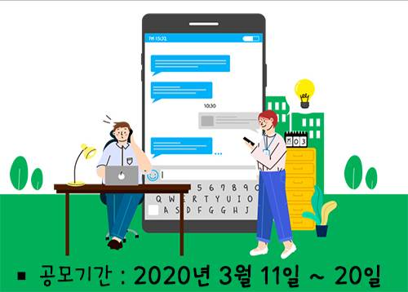
글로벌 사업현황 설명회
